sat | predmet | nastavni sat | aktivnosti
1. | HJ | Prijateljstvo među vodama –  Vode kupaćice | 1. Otvori udžbenik na stranici 95.. (?)  2. Riješi uvodni zadatak.  3. Pročitaj pjesmu Vode kupaćice  4. Prepiši u pisanku:  Vode kupaćice  Sonja Zubović  - pjesma  Pjesma ima tri kitice.  Prva kitica ima deset stihova, druga ima sedam stihova, a treća devet stihova.  5. Tko želi više:  Riješi zadatke na stranici 96..
2. | TZK |  | 1. Ponovi vježbe iz TV škole  2. Izađi i prošeći oko kuće  3. Pomozi ukućanima oko čišćenja kuće  4. A možeš i vježbati pomoću ovog alata.  https://view.genial.ly/5e8b683b08da3f0e0296b687/horizontal-infographic-review-tjelesni?fbclid=IwAR3Y7YSL5TWGqVXPbYqIflgTUlBXy7RIWzJt4cC0K7C8Ie8V65UHKC8ROoo
3. | PiD | Proljeće | 1. U pisanku prepiši i nacrtaj vremensku crtu (lentu).  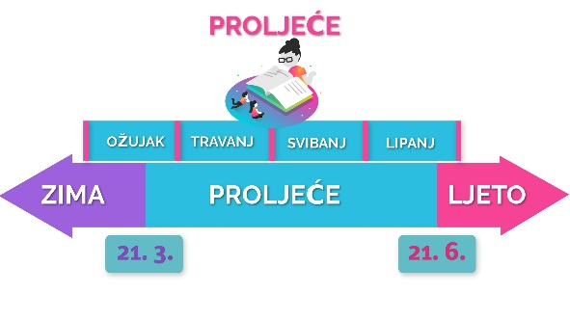  Zbog položaja Zemlje, u proljeće Sunčeve zrake sve jače zagrijavaju površinu Zemlje, pa je u proljeće sve toplije.  2. Promatraj:  - vremenske prilike,  - biljke u okolišu u proljeće,  - životinje u okolišu u proljeće  - aktivnosti ljudi u njihovu okruženju u proljeće.  3. Nacrtaj u bilježnicu tablicu s 5 stupaca i 8 redova i bilježi što si uočio/uočila.  datum vremenske prilike biljke u okolišu životinje u okolišu aktivnosti ljudi  15.4.  16.4.  17.4.  18.4.  19.4.  20.4.  21.4.
4. | M | Što je dijeljenje | 1. Pronađi naslov Što je dijeljenje?  2. Pažljivo čitaj zadatke i riješina stranici 26. 1., 2., 3. i 4., a na 27. 1. i 2..  3. U pisanku zapiši:  Što je dijeljenje?  8 – 2 – 2 – 2- 2 = 0  Broj 2 četiri puta smo oduzeli od broja 8.  8 : 2 = 4  Čitamo: 8 podijeljeno s 2 je 4.  Za one koji žele više:  Riješi zadatke na stranici 27. do kraja.  https://view.genial.ly/5c9bfcccaaa5040bbcacdba3  https://www.bookwidgets.com/play/2HBEMS
5. | DOD | Množenje | 1. Broji po 6 od 12 do 60.  6, _, _, _, _, _, _, _, 60.  2. Nacrtaj brojevnu crtu do 30 i na njoj prikaži 4 klokanova skoka po 7 m.  Koliko je ukupno m klokan prešao?  R: ____________________  O: ________________________________________________  https://www.e-sfera.hr/dodatni-digitalni-sadrzaji/fbd233bf-5f32-4f28-bf7d-c1e3a65b7805/

